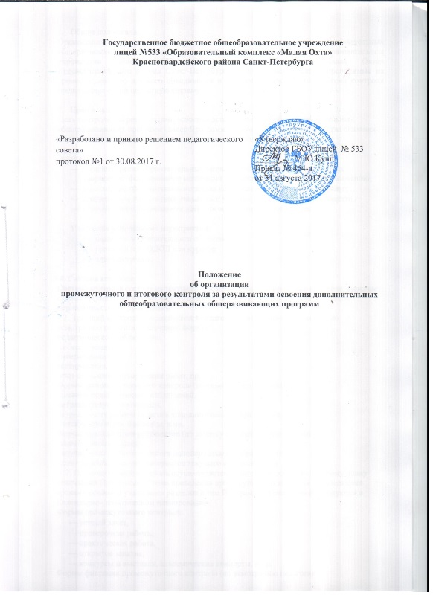
- Общие положения:
Организация контроля за результатами освоения дополнительных общеобразовательных общеразвивающих программ в государственном бюджетном общеобразовательном учреждении лицей №533 «Образовательный комплекс «Малая Охта» Красногвардейского района Санкт-Петербурга включает мероприятия, проводимые на уровне отдельного детского объединения и на уровне учреждения. Система контроля представляет собой целостную систему.

- Цели и задачи
Цель контроля за результатами освоения дополнительных общеобразовательных общеразвивающих программ (далее Программ) состоит в повышении качества оказания образовательных услуг в интересах учащихся и родителей.

Задачи:
- удовлетворение образовательных запросов учащихся в различных видах творчества; формирование мотивации учащихся к непрерывному образованию;
- выполнение государственного заказа на оказание образовательных услуг;
- стабильность достижений учащихся и уровень качества детского продукта,
- степень ориентированности детей на выбор конкретной профессии.

- Участники контрольных мероприятий:
  - педагоги дополнительного образования,
  - руководитель ОДОД или куратор
  - администрация.

4. Система контроля
Система контроля состоит из текущего, промежуточного и итогового контроля, включает формы организации разных видов контроля, формы фиксации, а также определяет периодичность его проведения.
4.1. Текущий контроль осуществляется педагогами постоянно и включает, по усмотрению педагога, следующие формы:
педагогическое наблюдение,
собеседование,
анкетирование,
тестирование,
учет выполнения творческих работ, пр.
Формы фиксации текущего контроля (по усмотрению педагога):
дневник педагогических наблюдений,
матрицы текущего контроля,
журнал учета работы педагога дополнительного образования,
детские дневники, блокноты, и пр.
Формы предъявления результатов (по запросу администрации школы):
аналитическая справка,
журнал учета работы педагога дополнительного образования,
пакет диагностических материалов текущего контроля, и др.
4.2. Промежуточный контроль осуществляется педагогами согласно учебному плану реализации Программы. Сроки проведения промежуточного контроля определяются сроками освоения учащимися разделов и тем Программы и ежегодно фиксируются в Календарно- тематическом планировании.
Формы промежуточного контроля:
- устный зачет,
- проверочная работа,
- практическая работа,
- открытое занятие,
- конкурсы и выставки, академические концерты, и др.
Формы фиксации промежуточного контроля (по усмотрению педагога):
- дневник педагогических наблюдений,
- матрицы промежуточного контроля,
- журнал учета работы педагога и пр.
Формы предъявления результатов (по запросу администрации):
- аналитическая справка,
- зачетные ведомости,
- журнал учета работы педагога дополнительного образования,
- пакет диагностических материалов промежуточного контроля,
- матрицы внутреннего мониторинга качества образования (базовый,субъективный, творческий показатели),
- заключительное занятие по итогам учебного года,и др.
Сроки проведения промежуточного контроля: один раз в полугодие (на уровне учреждения) один и более раз в полугодие по усмотрению педагога согласно учебному плану Программы.
4.3. Итоговый контроль включает мероприятия по результатам освоения Программы и может проводиться в разных формах:
- открытое занятие,
- выпускной экзамен,
- итоговая выставка,
- выпускной вечер, и пр.
Сроки проведения итогового контроля освоения Программы определяется сроками реализации Программ (один, два и более лет).
Форма предъявления результата освоения программы:
- Портфолио учащегося.
- Пакет дипломов и грамот.
- Презентация успехов учащихся.и др.
Педагог имеет право использовать разные подходы к оцениванию результативности и разные оценочные шкалы, знаки (+, -), символы (звездочки, флажки, смайлики и пр.),

- Условия и сроки хранение контрольных материалов
Результаты диагностических наблюдений текущего и промежуточного контроля хранятся у педагога в течение срока освоения дополнительной общеобразовательной общеразвивающей программы. Результаты промежуточного и итогового контроля хранятся в администрации учреждения в течение трех лет.

- Права и обязанности участников
Педагоги, руководитель ОДОД и куратор имеют право вносить предложения по изменению проведения мероприятий текущего. Промежуточного и итогового контроля с целью его усовершенствования. Педагоги, отвечают за точность и качество предоставляемых данных и обязаны использовать полученные результаты при организации учебно-воспитательного процесса в творческих объединениях и группах детей с целью повышения качества образования.

